

**QUALIDADE DE SOFTWARE**

Rafael Pegoretti

Análise de Qualidade

Colombo

03/05/2022

# RESUMO

O Youtube é uma plataforma de vídeos e streaming que possibilita o compartilhamento facilitado via internet de músicas e diversos conteúdos relacionados ao dia a dia, educação, invertimentos, podcast e muito mais.

# SUMÁRIO

1. RESUMO 2

2. SUMÁRIO 3

3. INTRODUÇÃO 4

4. O PROJETO 5

4.1 Detalhes do produto ou serviço 5

4.2 Tabela de Análise 5

4.3 Relatório 6

4.4 Evidências 7

4.5 Onde encontrar 8

5. CONCLUSÃO 8

6. REFERÊNCIAS BIBLIOGRÁFICAS 8

# INTRODUÇÃO

O principal foco da Youtube é ser uma plataforma que facilita tanto a disseminação de conteúdo como o acesso do usuário ao mesmo. Esse serviço foi idealizado e criado por Chad Hurley, Steve Chen e Jawed Karim em fevereiro de 2005.

Devido ao estrondoso sucesso da plataforma, o gigante da tecnologia Google comprou o site e adiciono-o como uma de suas subsidiárias em novembro de 2006.

A plataforma hoje conta com mais de 50 milhões de vídeos, mais de 4 bilhões de views diárias tendo uma audiência mais que as 3 maiores emissores dos EUA somadas. Além disso, o publico consumidor conta com uma facilidade na busca de vídeos contando com uma busca dinâmica, separação dos vídeos por categorias e por criadores, que detêm um canal onde seus vídeos são postados.

# O PROJETO

Coloque se no papel de um auditor de qualidade e escolha um produto ou serviço de sua preferência para fazer sua análise. Pode ser um produto como equipamentos eletrônicos, materiais de escritório, celulares, alimentos, embalagens, roupas etc. ou serviços como plataforma de streaming (Netflix, Amazon, Disney +, etc.) ou algum aplicativo de celular. Importante que seja algo de seu uso pessoal para facilitar sua análise.

Avalie todas as dimensões do produto ou serviço, como durabilidade, material, usabilidade, performance, acessibilidade, etc. Acrescente itens que achar necessário para esta análise. Seja criterioso em sua análise e não poupe detalhes, pois isto vai te ajudar no futuro escrever bons relatórios de qualidade.

## Detalhes do produto ou serviço

|  |  |
| --- | --- |
| **Nome do produto ou serviço:** | Youtube |
| **Fabricante:** | Google |
| **Tempo de uso:** | Ilimitado |
| **Outros detalhes relevantes sobre o produto:** |  |

## Tabela de Análise

|  |  |  |
| --- | --- | --- |
| **Característica** | **Sua percepção** | **Referência da evidência [caso tenha]** |
| **Usabilidade:** | Ao acessar o site podemos ter uma fácil busca por qualquer conteúdo sem qualquer custo ou a necessidade de realizar um login na platafora. | https://www.awesomescreenshot.com/video/8722463?key=71efd8c47d234917c77fc89a5e76eb0a |
| **Matéria prima:** | O código fonte rodando no servidor. |  |
| **Performance:** | A plataforma se mostra muito eficaz no streaming de video conforme video anexado. | https://www.awesomescreenshot.com/video/8722463?key=71efd8c47d234917c77fc89a5e76eb0a |
| **Design:** | Plataforma com boa ui/ux com possibilidades alteração de temas com light e dark para o conforto do usuário, além da usabilidade ser muito boa e intuitiva. | Imagem tela inicial da plataforma |
| **Relevância** | A plataforma possibilitou um aumento da disseminação na informação conectando o mundo inteiro de uma forma rápida e de qualidade, além disso, ele possibilita o acesso a estudos à população carente pois escolas e professores tem um local gratuito para postar o seu conteúdo e deixou possível uma conexão mais pessoal das empresas com os seus consumidores. |  |

## Relatório

A plataforma do Youtube, como streaming de video é um sucesso mundial e é amplamente utilizado, com utilizações diárias, possuindo várias finalidades, que vão desde a disseminação de conteúdo técnico(escolas e cursos) a entretenimento com vídeos engraçados e podcasts.

## Evidências

## Print:

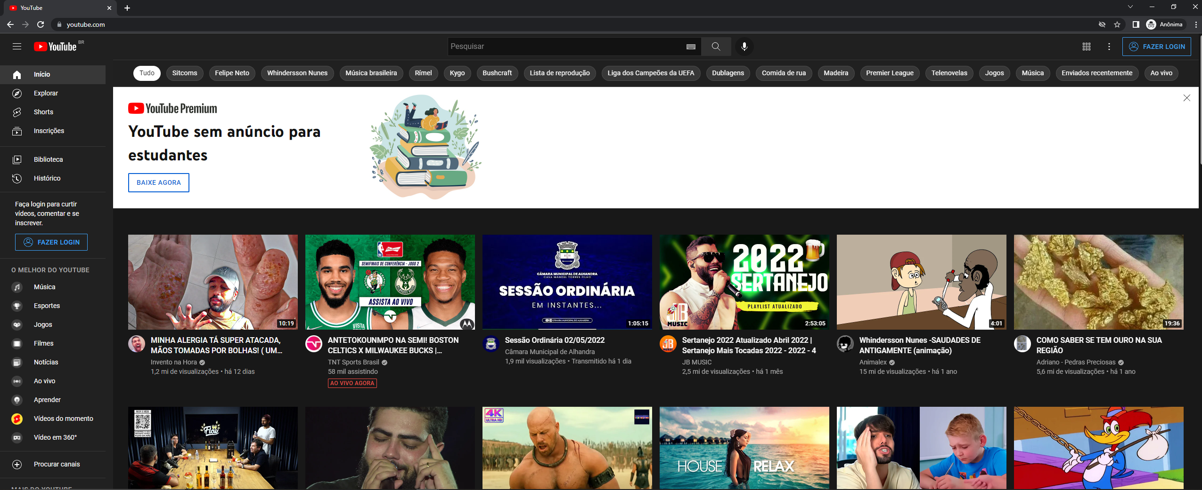  
Imagem tela inicial da plataforma: Design do youtube

## Onde encontrar

A plataforma pode ser encontrada pela web no site <https://www.youtube.com/> ou nas stores de smartphones e tablets <https://play.google.com/store/apps/details?id=com.google.android.youtube>

# CONCLUSÃO

Fazer a análise de um produto ou serviço é uma experiência muito boa para o aprendizado, ela faz com que você busque informações diversas e aprofundadas do mesmo, fazendo com que o analista vá para o campo e tenha contato com os usuários ou se coloque no lugar deles para ver que as expectativas e necessidades são atendidas. Isso é fundamenta para o desenvolvimento de qualquer produto de sucesso.

# REFERÊNCIAS BIBLIOGRÁFICAS

Agencia Mavericl - https://www.agenciamaverick.com.br/post/youtube-a-importancia-da-plataforma-para-sua-estrategia-digital#:~:text=Segundo%20dados%20do%20Google%2C%20o,educa%C3%A7%C3%A3o%20e%20muitas%20outras%20coisas.

Olhar Digital - https://olhardigital.com.br/2022/01/02/internet-e-redes-sociais/quais-sao-os-canais-com-mais-visualizacoes-de-video-e-mais-inscritos-no-youtube/

Oficina da Net - https://www.oficinadanet.com.br/tecnologia/26607-os-incriveis-numeros-do-youtube-em-2019#:~:text=Al%C3%A9m%20disso%2C%20o%20YouTube%20deleta,de%2050%20milh%C3%B5es%20de%20v%C3%ADdeos.

Estadão - https://educacao.estadao.com.br/noticias/geral,google-lanca-novo-canal-youtube-edu,1099490

Wikipedia - https://pt.wikipedia.org/wiki/YouTube